Guida per disattivare l’antivirus

Per prima cosa cerchiamo nella barra di ricerca “Defender”.

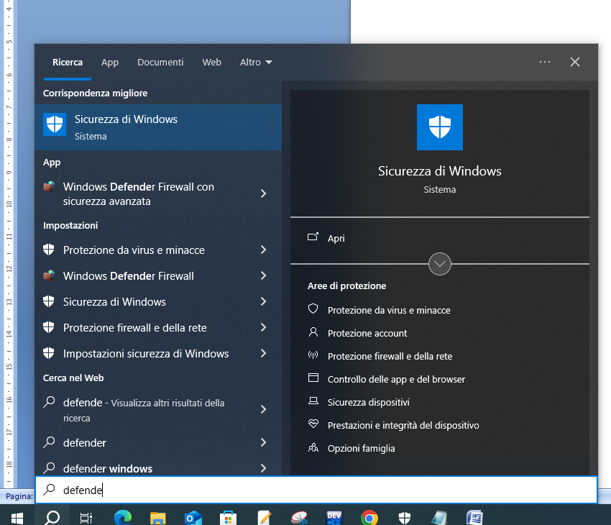

Dopo che abbiamo aperto “Sicurezza di Windows” ci troviamo su questa schermata :

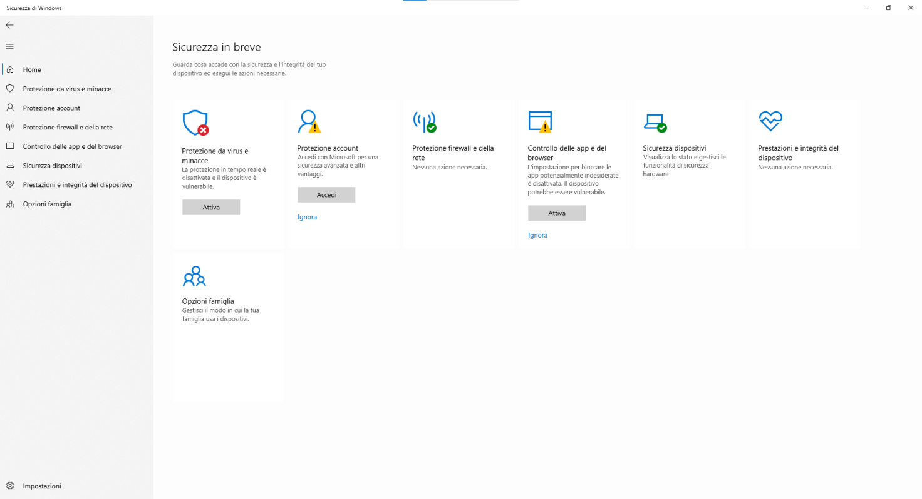

Clicchiamo su “Protezione da virus e minacce”:

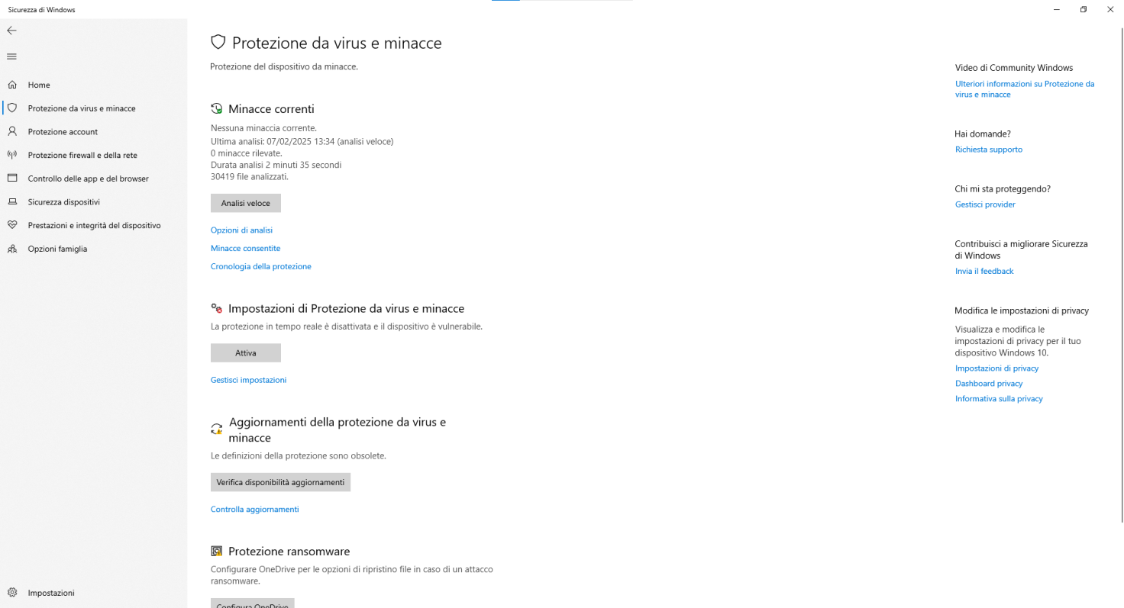

Successivamente clicchiamo su “Gestione Impostazioni”

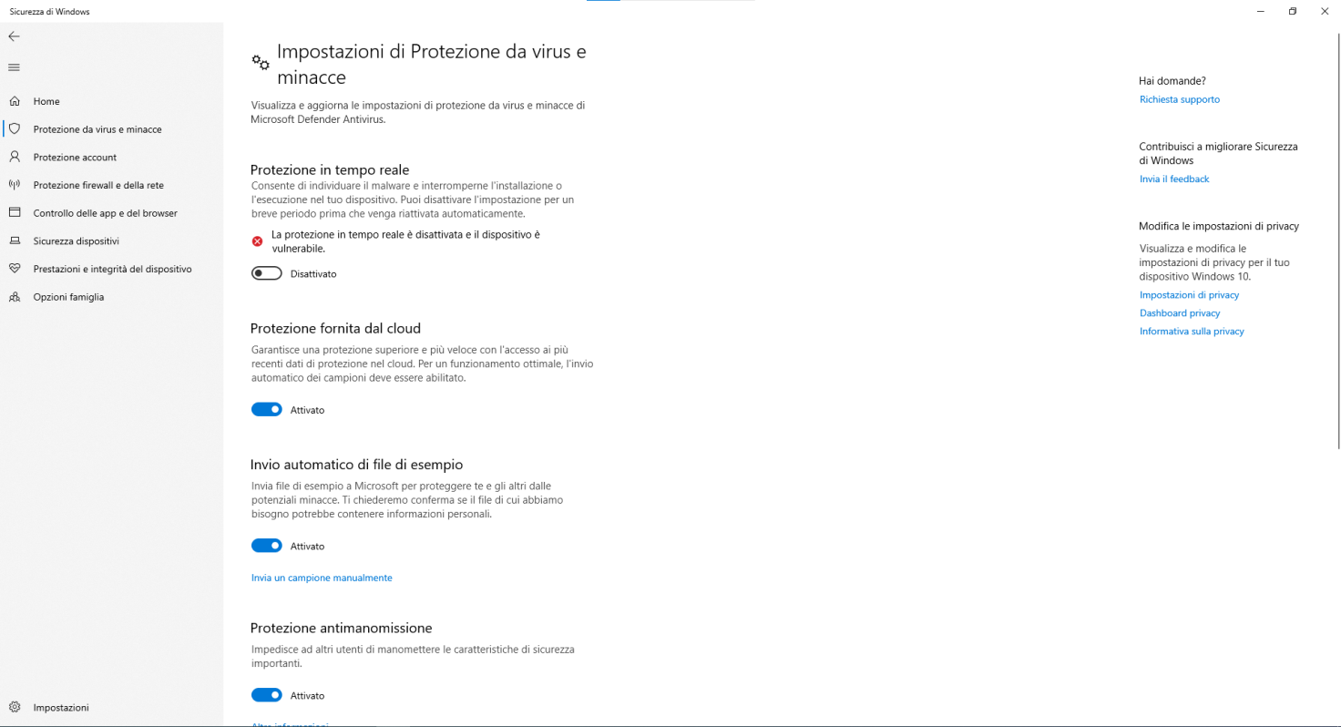

E disattiviamo l’opzione “Protezione in tempo reale”.